Муниципальное автономное учреждение дополнительного образования
«Детская школа искусств»

Методическая разработка занятия по профилактике детского дорожно-транспортного травматизма
«Мой друг – велосипед»

Составитель: Барышникова Ирина Михайловна

методист МАУДО ДШИ

ЗАТО Северск, 2019

Цель: воспитание навыков безопасного поведении при езде на велосипеде. Задачи: расширить знания обучающихся о велосипеде, его устройстве, снаряжении; изучить правила движения велосипедистов.
Возрастная группа: с пяти лет до 14 лет.

Оборудование: мультимедийная аппаратура; презентация к занятию; карточки с кроссвордом и домашним заданием «Элементы защиты и безопасности».

Актуальность проведения занятия по теме «Мой друг – велосипед» состоит в том, что на современном этапе развития общества вопросы безопасности дорожного движения остаются чрезвычайно проблемными. И хотя решением заняты все структуры и организации, ответственные за воспитание культуры поведения на дорогах участниками дорожного движения, аварий существенно меньше не становится, проблема детского дорожно-транспортного травматизма по-прежнему сохраняет свою актуальность. Необходимы все более разнообразные дифференцированные формы работы с детьми. Данное занятие было разработано для того, чтобы дети успешно усвоили правила дорожного движения для велосипедистов, узнали историю возникновения велосипеда, могли ориентироваться в дорожных ситуациях и на практике применяли свои знания.

Структура занятия «Мой друг – велосипед»:

- История появления велосипеда

- Виды велосипедов

- Устройство велосипеда

- Безопасность и защита велосипедиста

- Правила дорожного движения для велосипедистов (+ игра «Укажи дорогу)

- Кроссворд

- Заключительное слово
История появления велосипеда

Пра-пра-прадед велосипеда был довольно смешным сооружением. Представь себе деревянный двухколесный самокат, на котором можно было передвигаться, только отталкиваясь ногами от земли. Когда изобрели такое чудо, точно неизвестно, но изображения подобных машин встречаются уже на средневековых фресках.

Ученые до сих пор не могут сойтись во мнении, кто изобрел велосипед. Известно, что 500 лет назад итальянский мыслитель, художник и ученый Леонардо да Винчи сделал эскиз экипажа, который по строению очень напоминал современный велосипед.
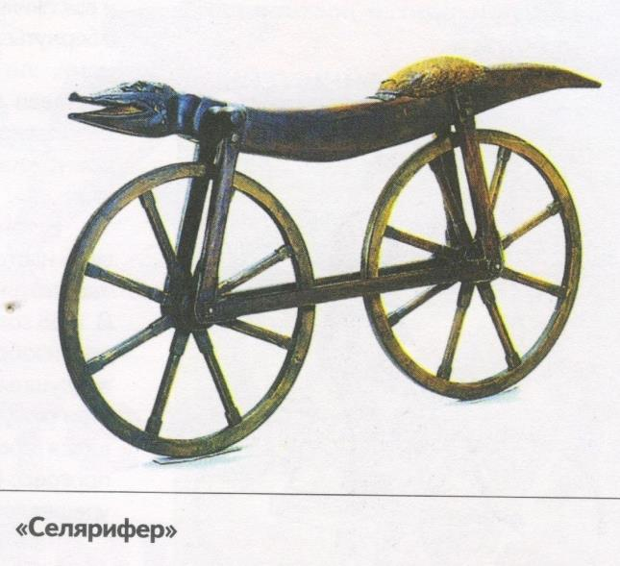

Однако принято считать, что начало развитию велосипеда положили машины,

созданные в XVIII веке одновременно немецким мастером Михаэлем Касслером и французским графом де Сивраком. Они представили публике свои изобретения –

прообразы современного велосипеда, – у которых еще не было управляемого колеса и передвигаться они могли только по прямой.

Революцию в изрядно застоявшемся деле изобретения велосипеда произвел баварский лесничий Карл Фридрих фон Дрез. Он придумал переднее поворотное колесо, благодаря которому можно было изменить направление движения на ходу. Свое транспортное средство, позже названное дрезиной (от фамилии изобретателя Дрез), он запатентовал в 1817 году. Так началась история совершенствования велосипедной конструкции. Вскоре деревянные самокаты с управляемым колесом, как модный спортивный снаряд, обрели популярность в аристократической среде.

В Англии такие аппараты получили название «bone shaker», т.е. костотряс. Позже за ним закрепилось название «Велосипед», произошедшее
от двух латинских слов: «велокс» – «быстрый» и «пед» – «нога». Затем это слово перешло и в русский язык.

- середине 1860 г.г. «костотрясы» стали изготавливаться из металла, а не из дерева, как прежде. И все же быстро передвигаться на таких машинах было трудно, потому что за один оборот педалей колесо проходило малый отрезок пути. В этом направлении и продолжилось дальнейшее усовершенствование велосипеда.
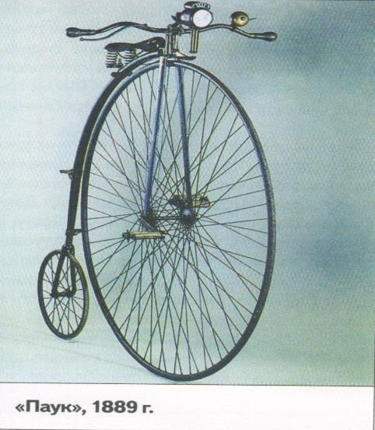

Передвигался он все еще за счет переднего привода, что значительно усложняло управление. Только в 1868 году в Париже начался выпуск велосипедов с цепным приводом на заднее колесо. А несколькими годами позже началась

эра высоких велосипедов, называвшихся в России «пауками».

Спустя 20 лет в Англии началось производство велосипедов «сейфти», то есть «безопасных велосипедов». Действительно, по сравнению с громоздкими и высокими «пауками», падение с которых легко могло обернуться для незадачливого седока тяжелыми травмами, эти машины, на которых можно было сидеть, доставая землю ногами, были прямо-таки символом безопасности. Неудивительно, что к концу 1880
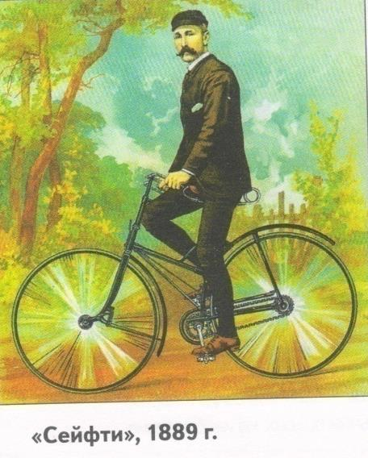
г.г. «безопасные» начисто вытеснили из употребления «пауков».

- тому времени велосипед, хоть и получил уже свое настоящее название, по сути, все еще оставался «костотрясом», потому что колеса его были жесткие. В 1888 году ветеринар из Шотландии Джон Бойд Данлоп изобрел пневматическую велосипедную шину и воздушный вентиль для нее.

Скоро усовершенствовали и раму. С этого момента практически сформировался современный облик велосипеда. Дальнейший прогресс был
направлен на увеличение надежности и удешевление производства веломашин. Также стали разрабатывать велосипеды более узкого назначения, такие как горные, шоссейные, дорожные и даже семейные.

Виды велосипедов:
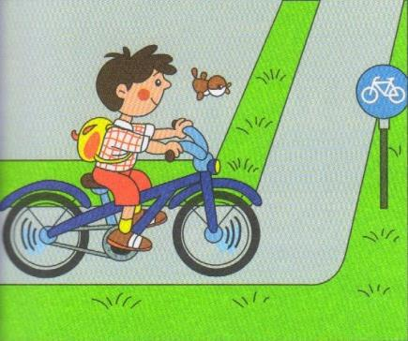

Дорожный велосипед – это самый универсальный велосипед. Он хорош для ежедневных прогулок. Его конструкция довольно проста, чаще всего у него одна передача, но возможны модели и с большим количеством передач.

Горный велосипед – эти велосипеды пригодны для любых дорог, но главное их назначение – езда по пересеченной местности, где нет асфальтированных дорог. Выбор рам для горного велосипеда достаточно широк, но лучшие – из прочного и желательно легкого материала. Не забывайте, что на высокую скорость горный велосипед не рассчитан.
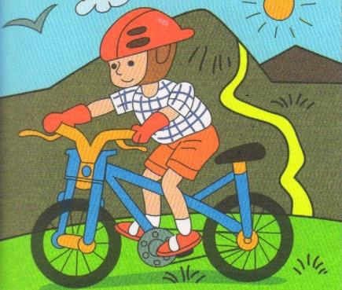
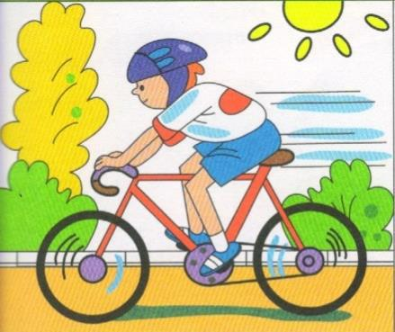
Шоссейный (спортивный) велосипед – такой велосипед обладает очень хорошей скоростью, но предназначен он только для катания по дорогам с хорошими покрытиями. На спортивных велосипедах ездят участники соревнований по велокроссу и ребята, занимающиеся в велосекции.

Велосипед для триала – (Триал – это преодоление препятствий и выполнение различных трюков на велосипеде) такой велосипед заметно отличается от других: небольшая рама, отсутствие седла (либо ставится совсем маленькое седло с детских велосипедов для того, чтобы после трюка не удариться о раму), широкий гнутый руль, большие педали и много других деталей, важных для удобства выполнения трюков.
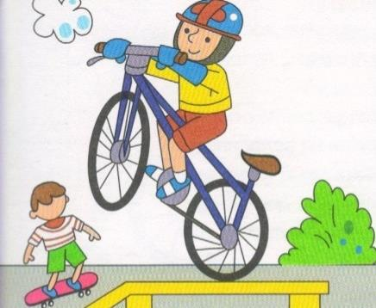
Устройство велосипеда

Настоящий велосипедист должен знать своего «коня». Давайте с вами разберемся, из чего же состоит велосипед.

Соедините название деталей велосипеда, выделенные синим цветом, с соответствующими частями на рисунке.
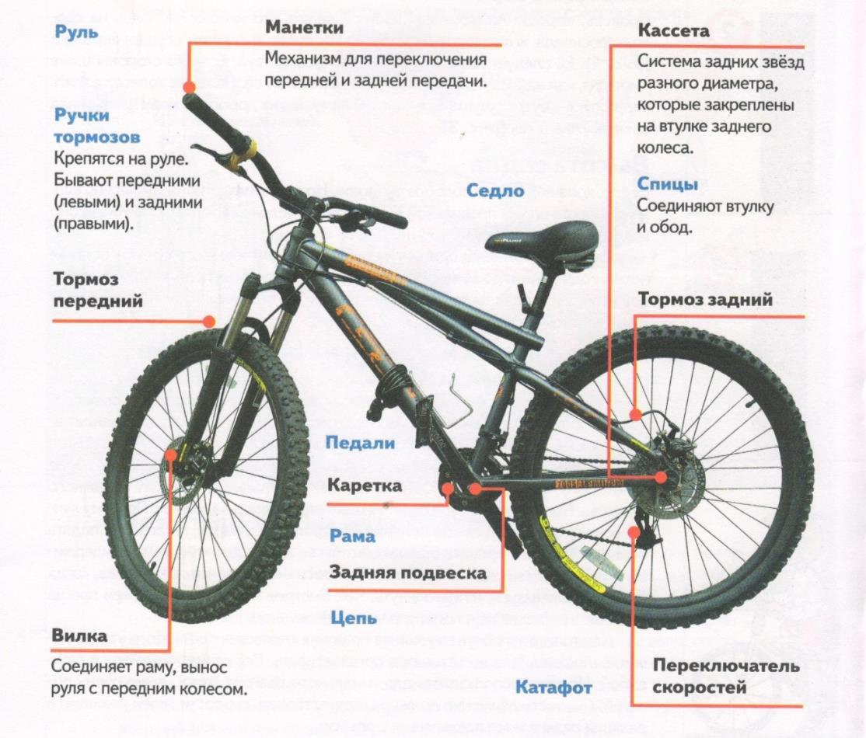

Безопасность и защита велосипедиста

Сев за руль мы становимся водителем. Только в отличие от водителя автомобиля велосипедист не защищен металлическим корпусом машины, поэтому ему необходимы индивидуальные средства защиты.
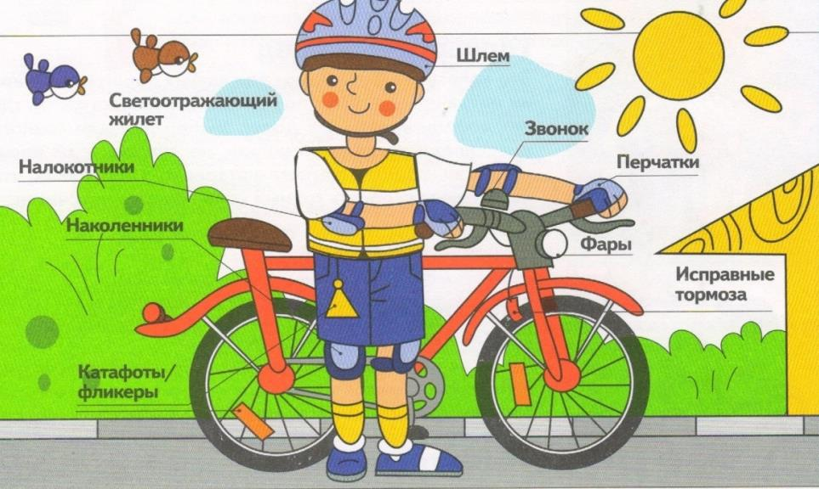
Катаясь на велосипеде надо помнить о своей безопасности, и о том, чтобы не доставлять неудобство окружающим. Перед каждой поездкой необходимо проверить, исправны ли тормоза.

Не забудьте про звонок. Его сигнал может предотвратить столкновение

- пешеходами. В темное время суток, во время тумана или дождя спереди на велосипеде желательно установить фару, а под сиденье или на багажник –

красный фонарик-маячок, чтобы вас было видно и встречным, и попутным участникам дорожного движения. К колесам необходимо прикрепить катафоты, а на одежду – светоотражающий элемент или надеть поверх светоотражающий жилет.

Экипировка

Одежда должна быть удобной, чтобы во время поездки ничто не

отвлекало тебя от дороги, а также обеспечивающей безопасность.

Перчатки защитят руки от мозолей, ветра и яркого солнца. Шлем спасет голову от ушибов при падении. Старайтесь надевать облегающую спортивную одежду и кроссовки с рифленой подошвой. Брюки должны быть

- низу заужены или закатаны, так как широкий низ штанины может попасть между кореткой и цепью.

Проверка колес

Проверь, хорошо ли накачаны шины. Сделать это можно так: сядь на седло велосипеда и посмотри на колеса. Спущенная шина будет выглядеть как на рис. 1 – ее следует накачать, но не переусердствуй. Если со стороны шина выглядит как на рис. 2., значит, она перекачанная. На таких колесах ездить неприятно – будет ощущаться каждый камушек на дороге. В меру накачанная шина выглядит как на рис. 3.
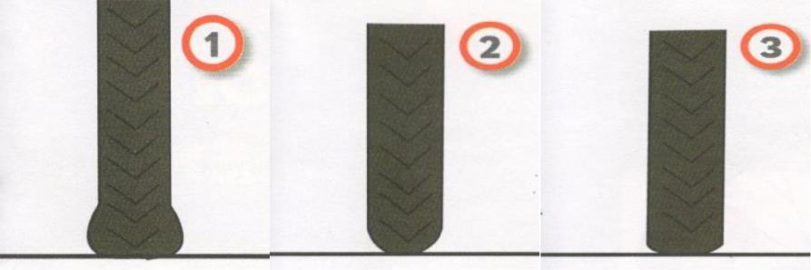
Высота седла

Седло, конечно, нужно подобрать мягкое, но для комфортной езды важно установить его на правильной высоте относительно своего роста, иначе оно может доставить массу неприятностей во время езды.

Сиденье должно находиться на такой высоте, чтобы носок одной ноги доставал до земли, опираясь другой ступней на педаль. При правильной установке седла педали крутятся легко, не выпрямляя колени полностью и не двигаясь из стороны в сторону на седле.

Правила дорожного движения для велосипедистов

Для обеспечения безопасности движения, предупреждения несчастных случаев каждый, кто пользуется велосипедом, должен знать и соблюдать правила движения.

Давайте вспомним с вами, что необходимо сделать перед поездкой на велосипеде:
Проверить исправность

велосипеда(уделить

особое внимание тормозам и рулю);

Проверить у велосипеда

наличие красного фонаря сзади и белого

фонаря спереди,

светоотражатели на

колесах, зеркала заднего вида, звонка; Надеть шлем, велосипедные перчатки, проверить наличие

светоотражателя на одежде; Взять небольшой ремкомплект, ключи, насос.
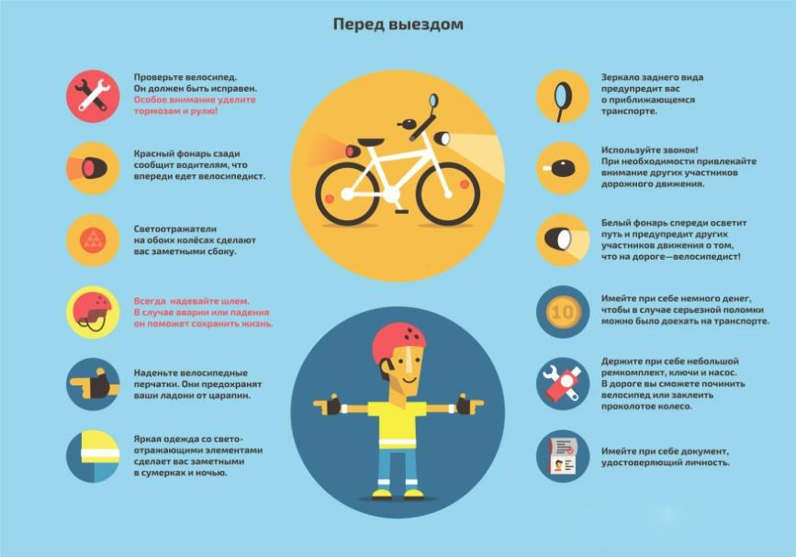
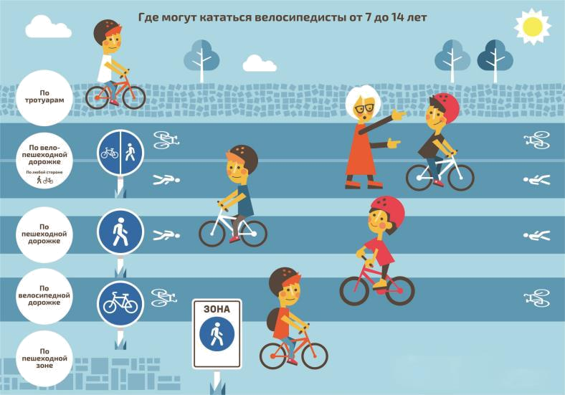
Согласно «Правилам

дорожного движения» ездить на велосипеде всех

типов по улицам и

автомобильным дорогам можно лицам не моложе 14 лет. Такое правило введено не случайно. Дети младшего возраста, выезжая на улицу,

подвергают свою жизнь опасности не только потому, что не знают Правила дорожного движения, но и потому, что они — дети. Попав в поток транспорта или проезжая перекрёсток, они могут растеряться, потерять управление и попасть под колёса идущей рядом машины, поэтому дети могут кататься по тротуарам, велопешеходной дорожке, пешеходной дорожке, велосипедной дорожке, пешеходной зоне.

Во время езды велосипедист должен соблюдать правила дорожного движения, ездить аккуратно и не создавать помех. Будьте вежливыми: благодарите всех, кто оказал вам услугу или пропустил. Если у вас вдруг зазвонил телефон – лучше остановиться, отойти в сторону, не создавая помех

и ответить на звонок.
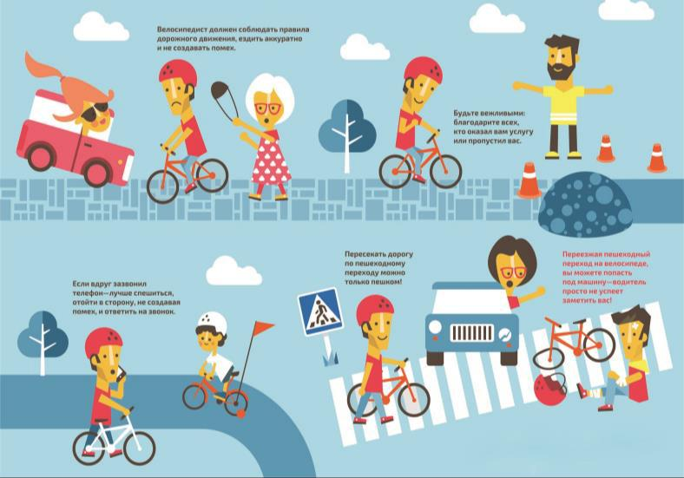

Пересекать дорогу по пешеходному переходу можно только пешком, катя рядом с собой велосипед, иначе можно попасть под машину – водитель просто не успеет заметить вас.
Вам наверняка известно, что водители, прежде чем повернуть направо или налево, предупреждают об этом других участников движения с помощью световых указателей – «поворотников». А знаете ли вы, как это делают велосипедисты? Они подают сигналы руками.

Поворачивая налево, вытяни левую руку в сторону или подними согнутую в локте правую руку;

Поворачивая направо, вытяни правую руку в сторону или подними согнутую в локте левую руку;

Если ты хочешь затормозить или остановиться, то, перед тем как сбросить скорость, нужно подать соответствующий сигнал – поднять вверх левую или правую руку.
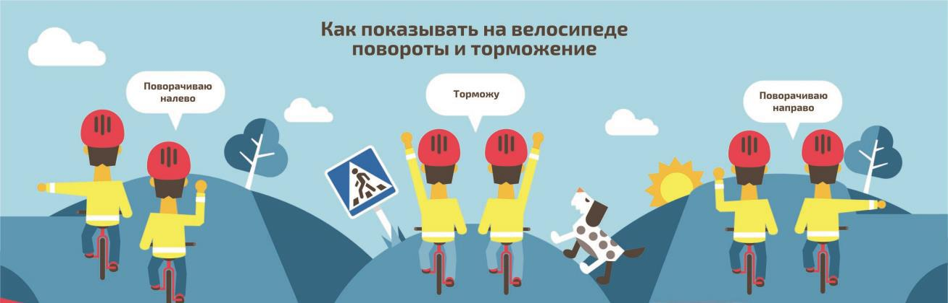

Игра «Укажи дорогу»

Ребята, давайте с вами поиграем в игру. Вам называется направление движения велосипеда, и вы должны подать сигнал рукой.

(Педагог говорит команды обучающимся: «поворот налево», «поворот направо», «остановка», «движение прямо», а дети должны руками подать сигнал)

Согласно правилам дорожного движения РФ велосипедистам запрещено:

Управлять велосипедом, не держась за руль хотя бы одной рукой;

Перевозить груз мешающий управлению и выступающий за габариты более чем на 0,5 м.;
Разговаривать по телефону;

Ездить по дороге при наличии велодорожки;

Управлять велосипедом в наушниках, так как можно не услышать приближающуюся опасность;

Перевозить пассажиров, если это не предусмотрено конструкцией

велосипеда и перевозить детей до 7 лет при отсутствии специально оборудованного места;
Ездить в болезненном

или утомленном состоянии;

Буксировать велосипед.
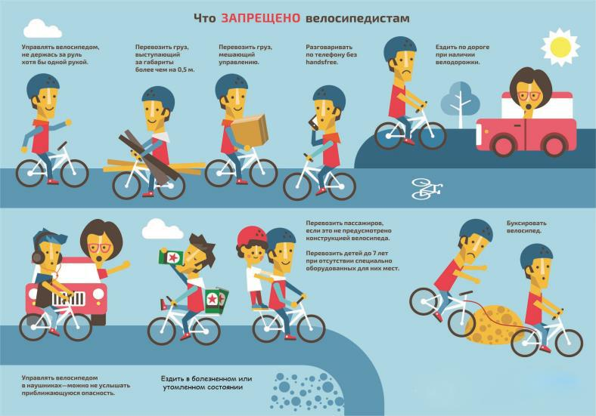

Кроссворд

Обучающимся необходимо отгадать ребусы и вписать ответы по вертикали, при правильном выполнении получится фраза «Школа юного пешехода»
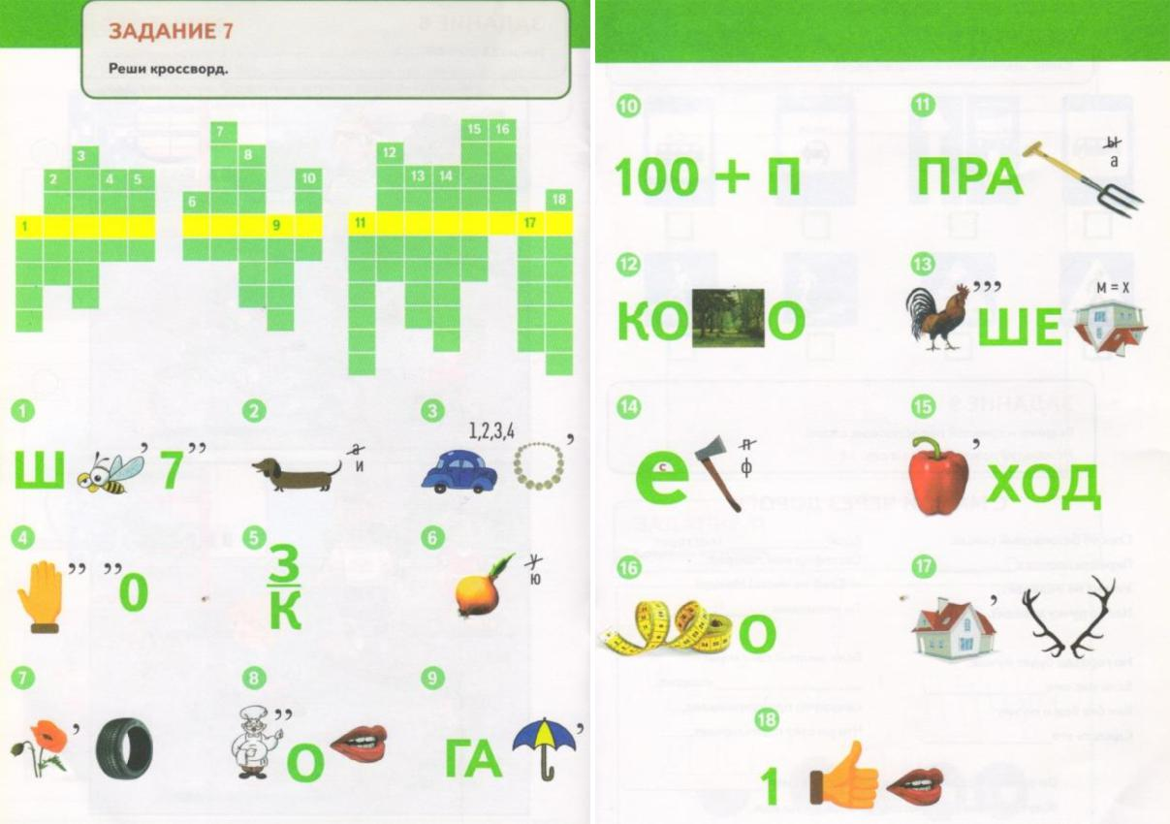
Ответы:

- шоссе 2) такси 3) автобус 4) руль 5) знак 6) люк 7) машина 8) поворот

- газон 10) стоп 11) правила 12) колесо 13) пешеход 14) светофор

- переход 16) метро 17) дорога 18) разворот.

Заключительное слово

Практика показывает, что в основном причиной дорожно-транспортных происшествий с детьми чаще всего становится их поведение. На сегодняшнем занятии мы с вами узнали историю появления велосипеда, изучили его устройство, узнали о безопасности и необходимой защите для велосипедистов, а самое главное мы с вами изучили правила дорожного движения для велосипедистов. Мы очень надеемся, что вы их будете помнить и соблюдать.

Для закрепления изученного материала вам выдается карточка с «домашним заданием», на которой будет необходимо раскрасить рисунок и подписать элементы защиты и безопасности велосипедиста.
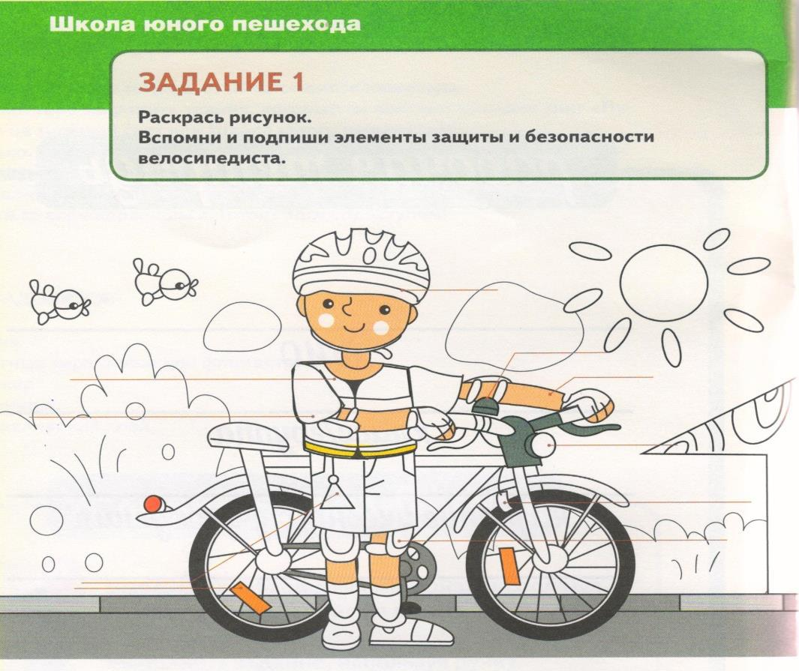
Список использованной литературы:

- velopdd_forwardvelo.ru

- Волков С.Ю. Про правила дорожного движения. – М., 2007.

- Кирьянов В.Н. Дорожная безопасность, учебно-методическое пособие. –

М., 2007.

- Кирьянов В.Н. Профилактика ДДТ, методическое пособие. – М., 2007.

- Козловская Е.А. Методические рекомендации. – М., 2007.

- Материалы газеты «Добрая дорога детства».

- Путешествие на зеленый свет. – М., июнь 2016.

